**Отчёт о проведении предметной недели начальных классов**

**«Ах ты, зимушка-зима!».**

**в 2024-2025 учебном году в**

**ГБОУ РО «Цимлянская школа-интернат» г. Цимлянск.**

С 16.12.24 по 25.12.24 в нашей школе прошла предметная неделя начальных классов, посвященная зимним праздникам. Одной из форм развития познавательной активности обучающихся является проведение недели начальных классов. И как раз через такие недели мы можем вовлечь в активную деятельность практически всех детей, создать условия, при которых вся начальная школа будет в течение определенного срока буквально погружаться в предложенную образовательную область, объединяя в едином порыве всех: педагогов, обучающихся и родителей.

Участие в предметной неделе даёт возможность младшему школьнику проявить свои интеллектуальные способности, раскрыть многогранность своих интересов. Важно не оставить без внимания ни одного ученика, учесть учебные возможности всех школьников.

*Цель:* формировать положительную мотивацию учебной деятельности обучающихся.

*Задачи:*

* Совершенствование профессионального мастерства педагогов через подготовку, организацию и проведение внеклассных мероприятий.
* Создание праздничной творческой атмосферы; вовлечение родителей в учебно-воспитательный процесс;
* Создание условий для проявления и дальнейшего развития индивидуальных и творческих способностей каждого обучающегося;

**Принцип проведения предметной недели** - каждый ребенок является активным участником всех событий недели.

|  |  |  |
| --- | --- | --- |
| Дата | Мероприятия | Ответственный |
| 16.12.24  Понедельник | 1. Линейка.  Открытие недели начальной школы.  Знакомство с планом мероприятий   1. Презентация: «Всё про Новый год и Деда Мороза» 2. Выставка поделок “Мастерская Снеговика” | Орехова А.А.  Учителя начальных классов  Воспитатели |
| 17.12.24  Вторник | 1. Выставка рисунков, плакатов, газет “В снежном царстве”   2.Конкурс Новогодних загадок (1доп.классы)  3.Олимпиада по окружающему миру.(2-4 классы) | Учителя начальных классов.  Воспитатели  Орехова А.А. |
| 18.12.24  Среда | 1.«Письмо Деду Морозу» Конкурс чистописания. (1-4кл)  2.Мастер-класс “Оформление новогоднего конверта” | Орехова А.А.  Учителя начальных классов  Воспитатели |
| 19.12.24  Четверг | 1.Видеовикторина «Снежный мультфейерверк”  2.Бибиотечный час. Чтение произведений о зиме. | Орехова А.А.  Учителя начальных классов. Воспитатели |
| 20.12.24  Пятница  25.12.24 | 1. “В гости к зиме” Музыкально-развлекательное мероприятие для 1д.-4 классов  Закрытие недели начальной школы. Линейка. | Илющенко Т.Ю.  Учителя начальных классов. Воспитатели  Орехова А.А. |

**Неделя открылась** линейкой, на которой познакомили с планом проведения недели. Классные руководители оформили выставку детских поделок и рисунков: «Мастерская деда Мороза». Ребята познакомились с историей празднования Нового года, узнали, где живет Дед Мороз.

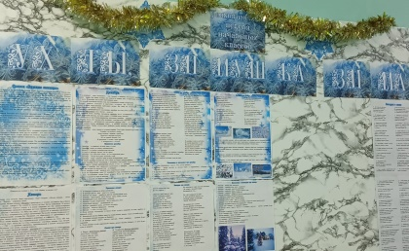

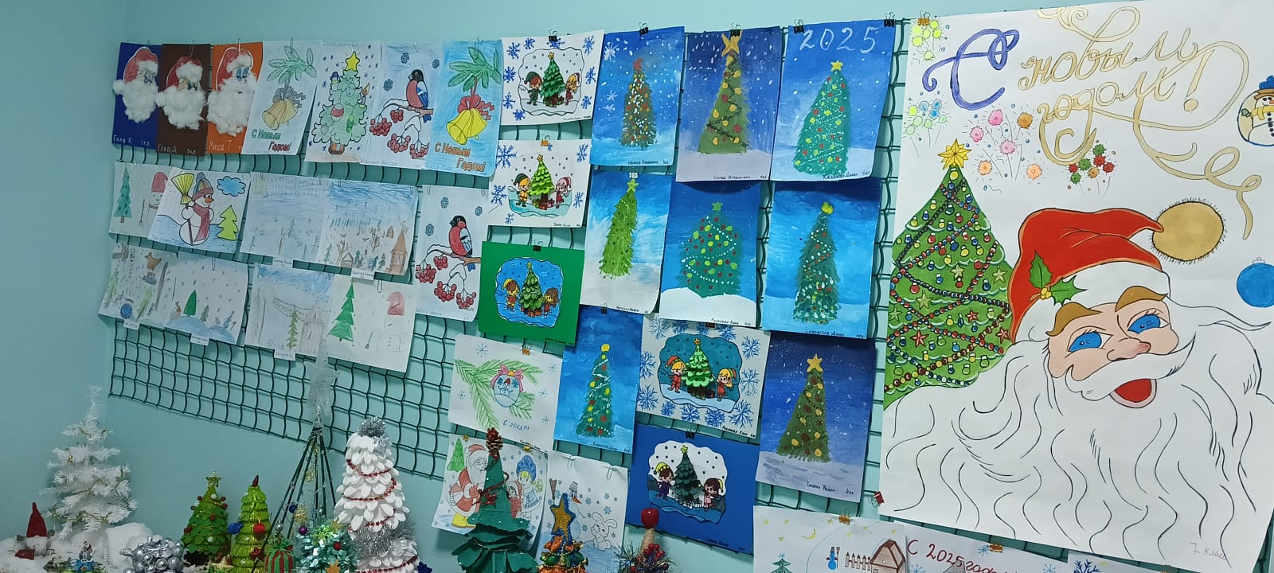

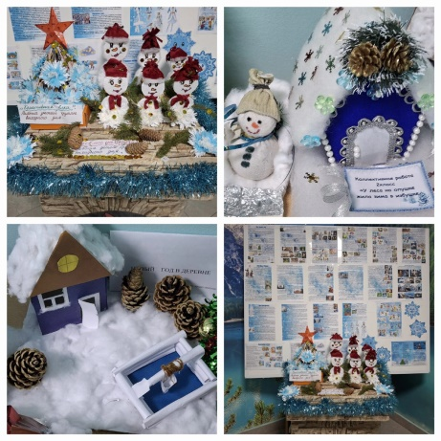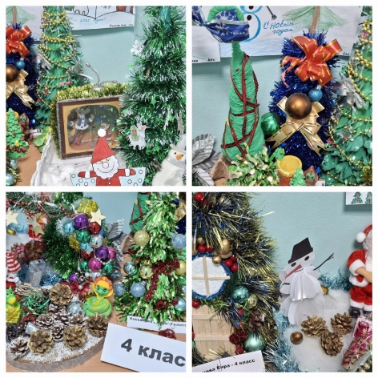

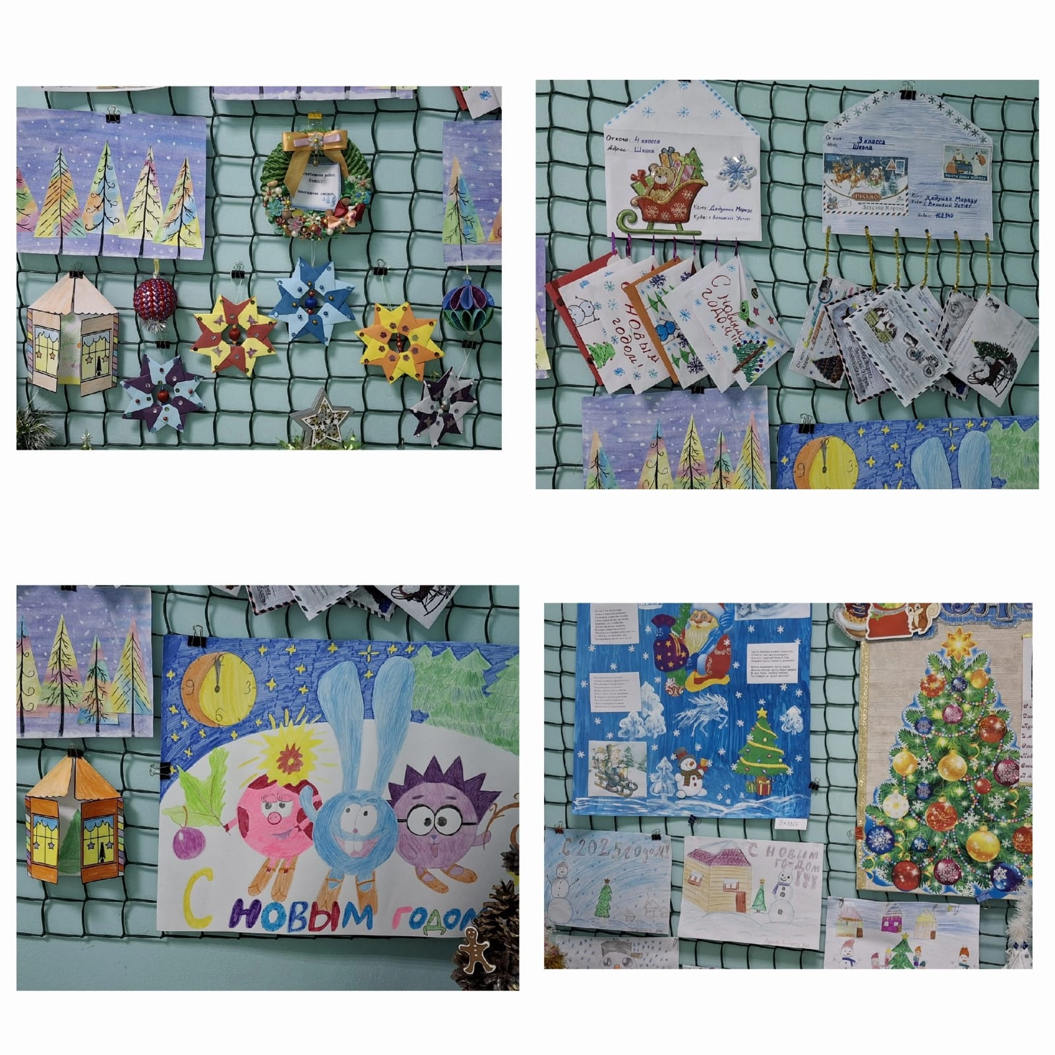

**День второй**…

Для обучающихся 1-х дополнительных классов учителя Кузнецова Е.В. и Стучилина И.А. подготовили конкурс «Новогодних загадок». Ученики с удовольствием приняли участие, активно отгадывали загадки. А для обучающихся 1 - 4 классов провели школьную олимпиаду по окружающему миру, где выявили лучших знатоков.

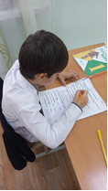

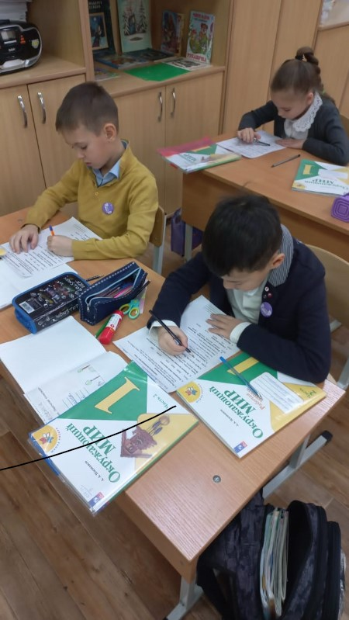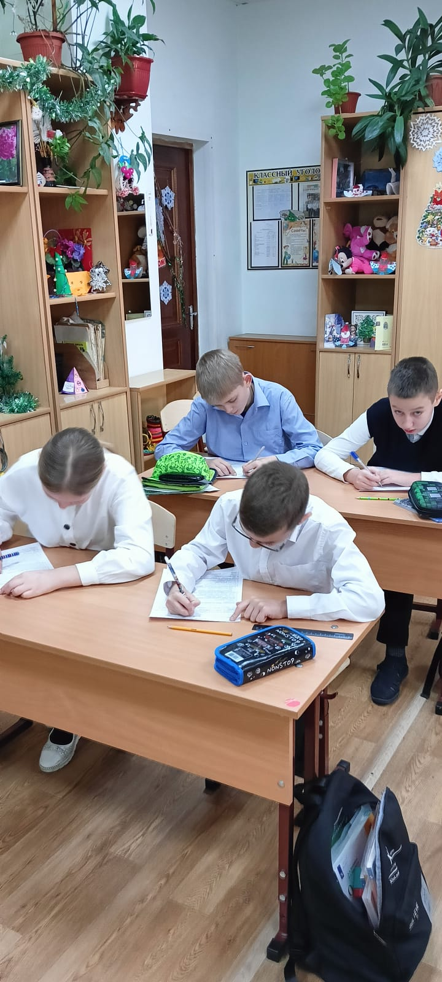

**День третий…** Следующий день был не менее интересным, чем предыдущий. Классные руководители организовали конкурс по чистописанию. Ребята всех классов старательно и творчески написали письмо Деду Морозу, а после уроков с воспитателями оформили красочные конверты для писем.

1 –а доп.класс -Кузнецова Е.В. 1-б –доп. класс -Стучилина И.А. 2 класс- Ничкова Л.В.

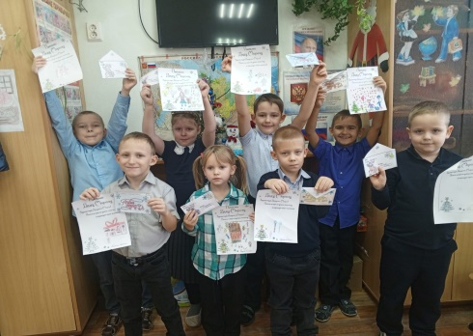 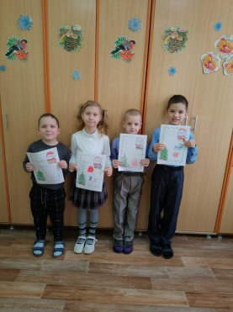 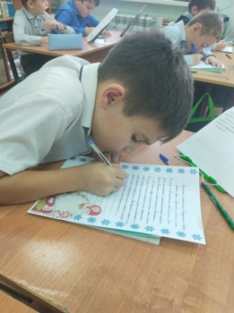

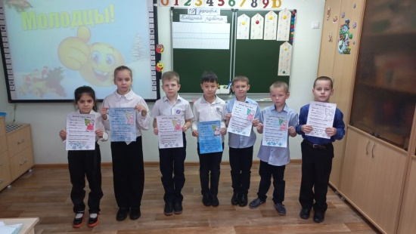 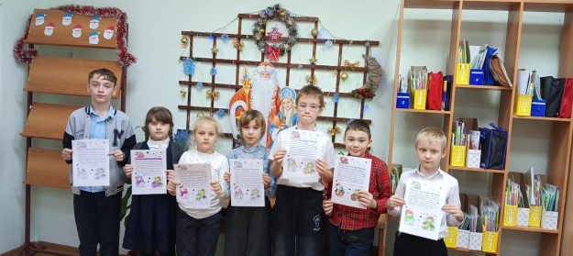

1 класс - Илющенко ТЮ. 3класс - Королева А.А.

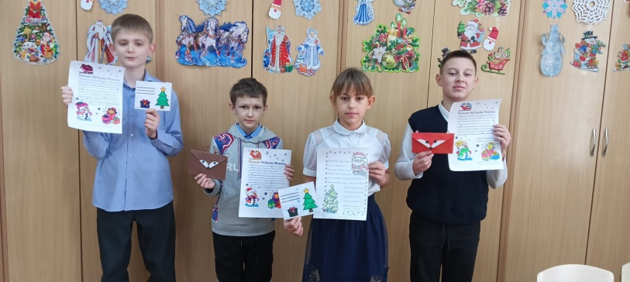

4класс - Орехова А.А.

**День четвертый…**

Этот день был посвящен чтению произведений о зиме и просмотру новогодних мультфильмов. Дети много узнали интересного и увлекательного в этот день. Для всех обучающихся Кузнецова Е.В. подготовила видеовикторину «Снежный мультфейерверк». Ребята проявили активность и интерес в угадывании просмотренных мультфильмов.

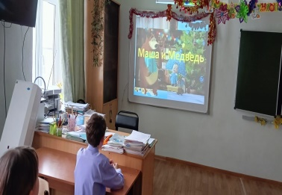 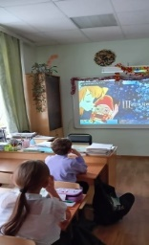 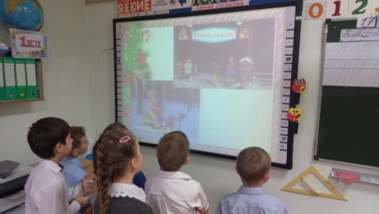

**День пятый…**

***“В гости к зиме”-*** Музыкально-развлекательное мероприятие для 1д.-4 классов, организовали и провели Илющенко Т.Ю. и Орехова А.А.. В игровой форме ребята узнали об истории названия зимних месяцев, какие праздники отмечаются на Руси в каждый зимний месяц. В этот день дети отгадывали загадки, читали стихи, пели песни о зиме и про Новый год (муз. руководитель Иванова Г.Ф.), все девочки исполнили танец снежинок (Королева А.С.), инсценировали сказку «Подарки для Деда Мороза» (Орехова А.А.). А обучающиеся 2 класса вместе с учителем, Ничковой Л.В., в игровой костюмированной форме показали русский обряд «Колядки». В заключении ребята весело танцевали на Новогодней дискотеке и получили долгожданные подарки от Деда Мороза. Дети и педагоги показали свои музыкальные и творческие способности. Атмосфера праздника была насыщена радостью, счастьем и ребячьим восторгом.

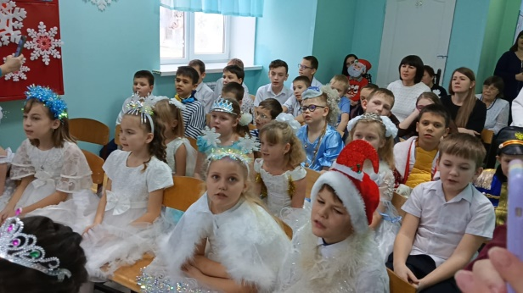

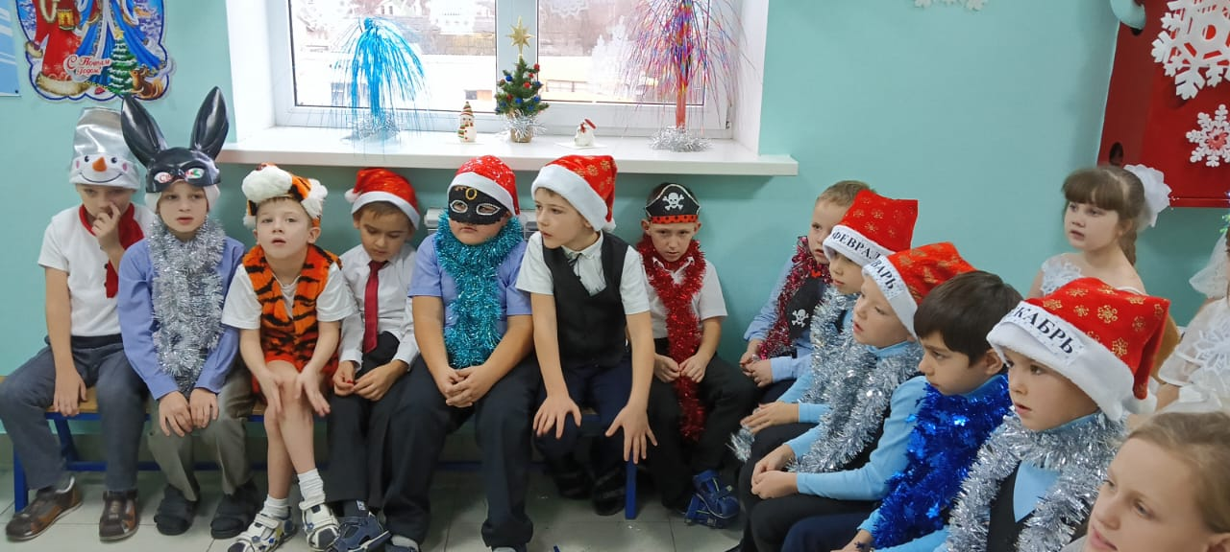

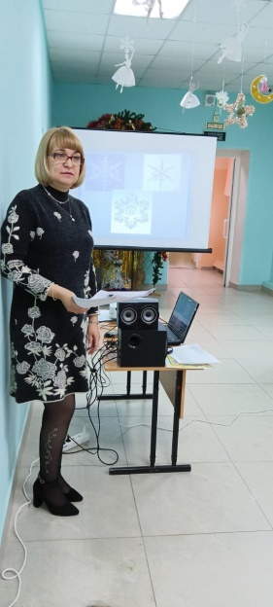 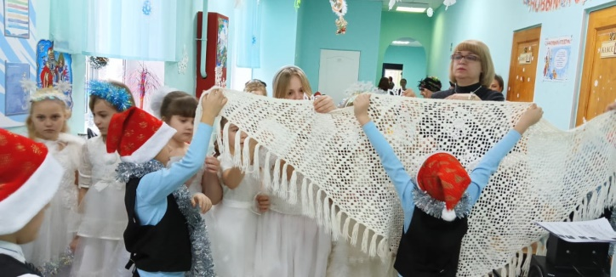 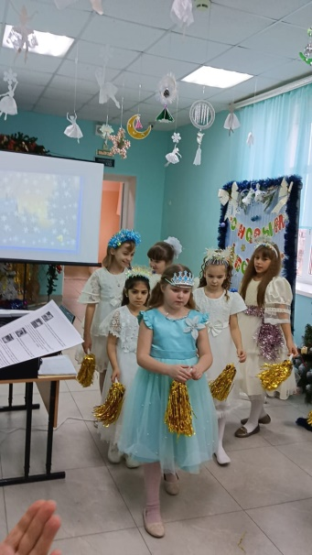

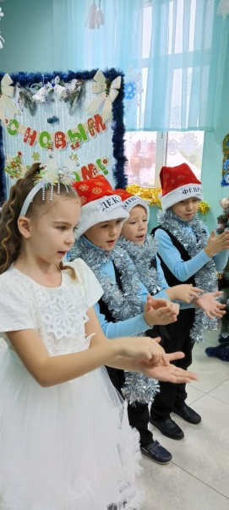 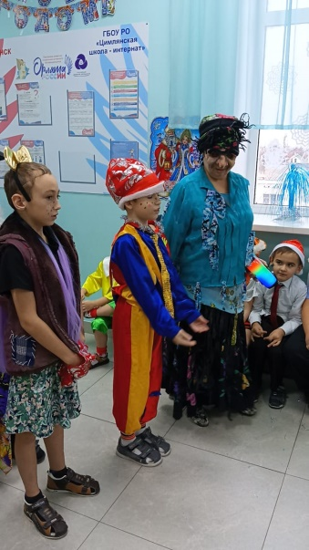 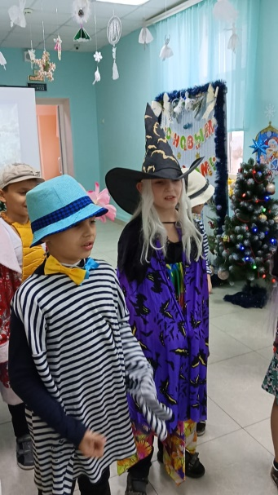 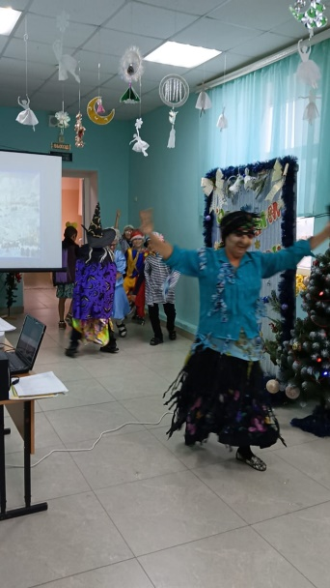

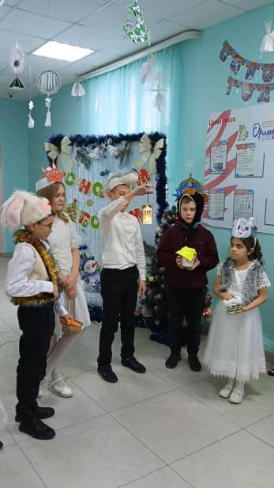 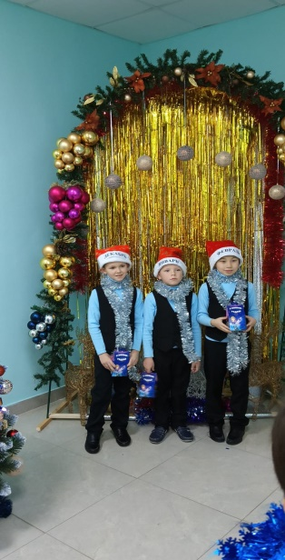 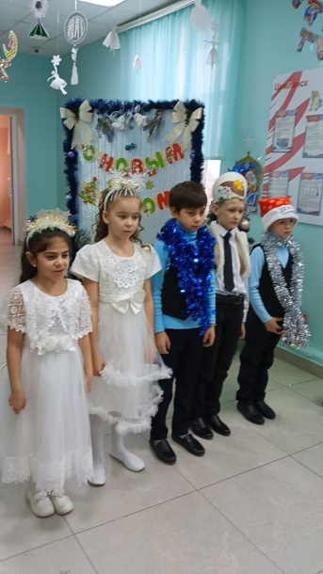

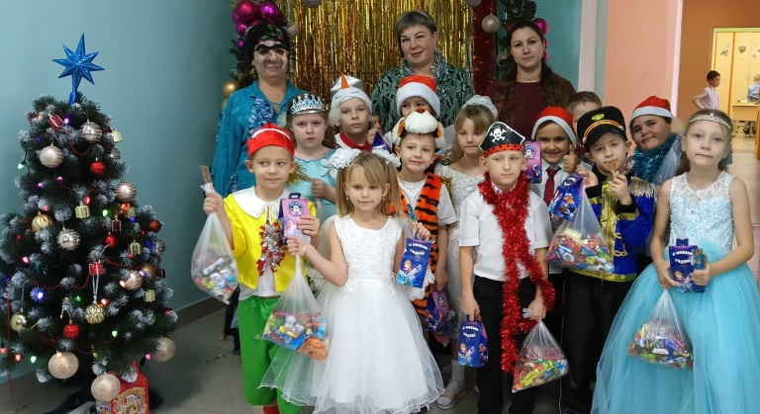 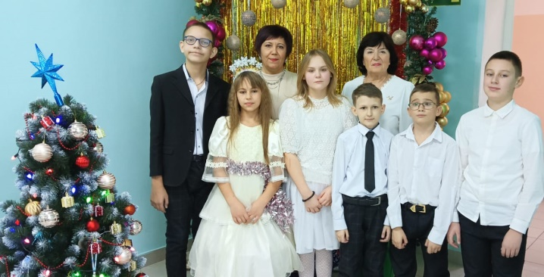 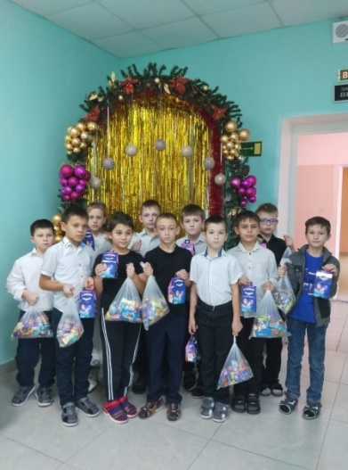

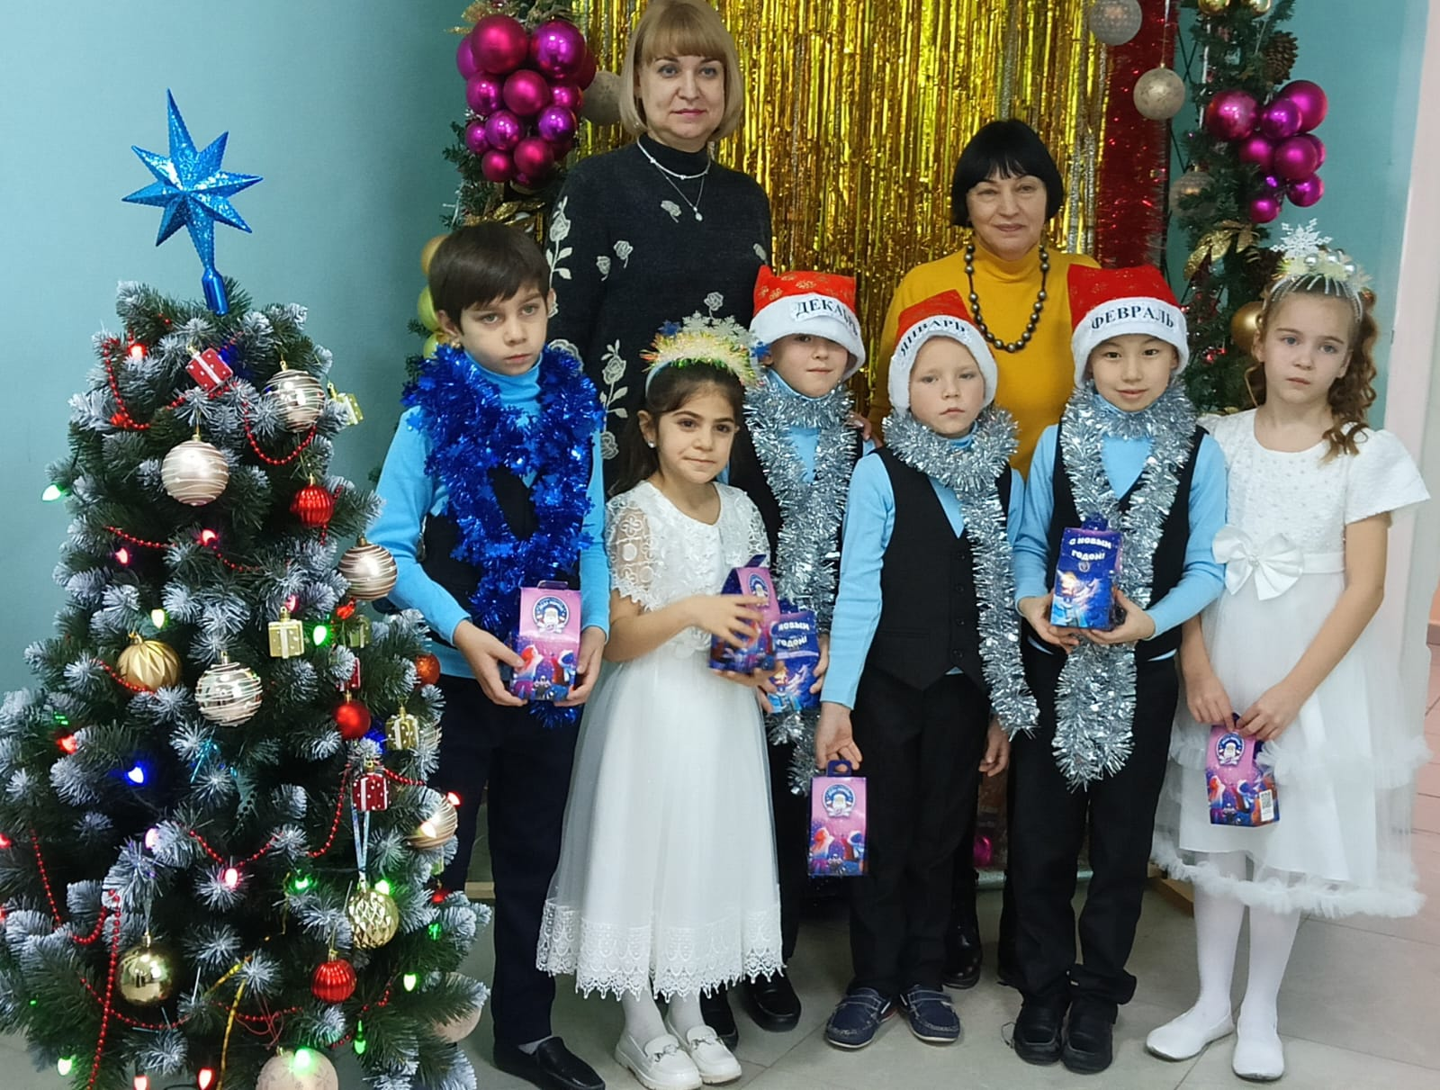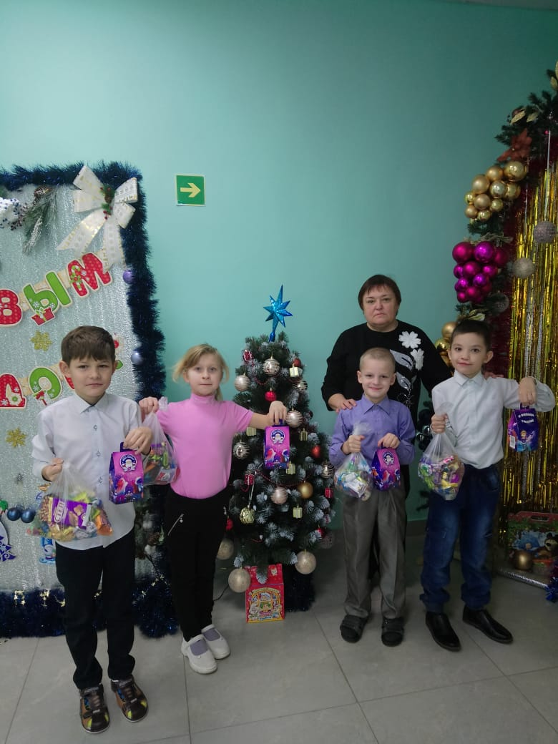

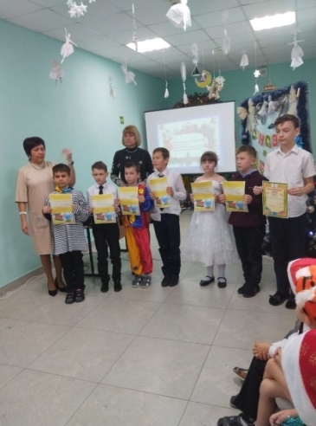 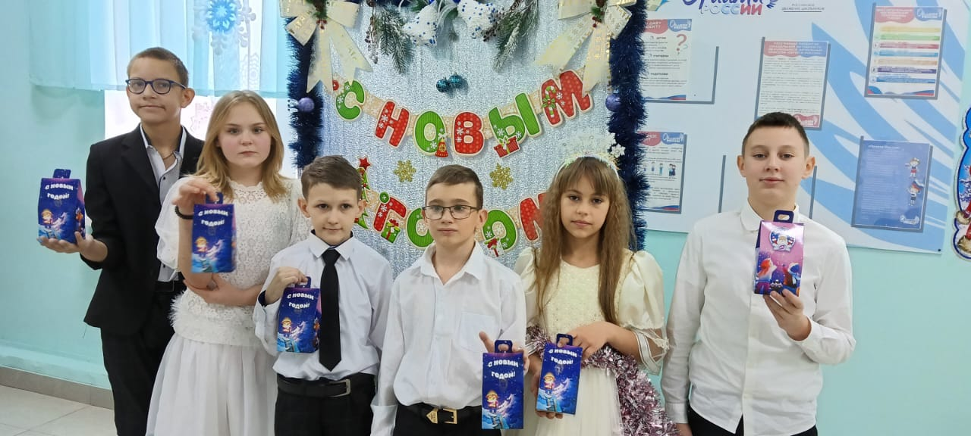 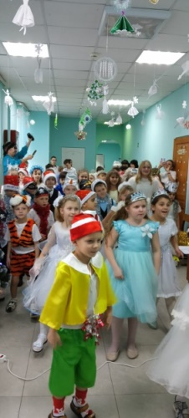

**День шестой…**

В этот день был подведен итог всей недели, были награждены победители различных конкурсов, предметных олимпиад. Каждому классу вручили новогодние подарки.

Победители и призеры школьной олимпиады по окружающему миру:

**1класс - Сутайкина Виктория, Поцелуев Ярослав, Комарова Гюнаш,**

2 класс - Калинин Матвей, Меликова Милана, Бобров Руслан

3 класс – Апонасенко Семен, Быстрова Валерия.

4 класс - Солод Владислав, Рубанова Кира, Тарарин Руслан.

**Победители конкурса по чистописанию « Письмо Деду Морозу»:**

1класс – Поцелуев Ярослав, Шешуков Никита, Тараров Михаил.

2 класс - Калинин Матвей.

3 класс – Апонасенко Семен, Иванова Виолетта.

4 класс - Вичкитов Данил, Рубанова Кира, Тарарин Руслан.

Программа проведения предметной недели отразила различные формы и методы учебной деятельности. Удачно сочетались коллективные и индивидуальные формы работ. Для активизации мыслительной деятельности обучающихся использовались оригинальные наглядные пособия, проведены игры, конкурсы и викторины с применением ИКТ, театрализованное представление.

Такие предметные недели нужны как детям, так и учителям. Они вносят свежую струю в учебную и внеклассную жизнь школьного коллектива.

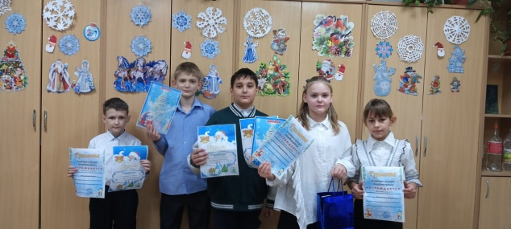 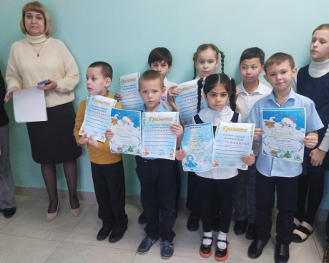

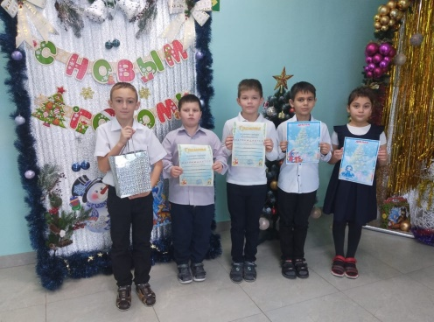 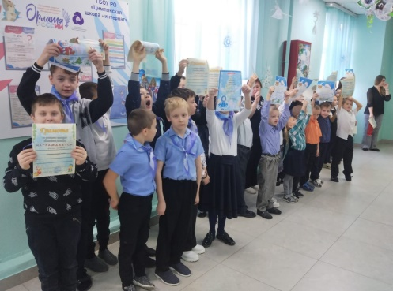 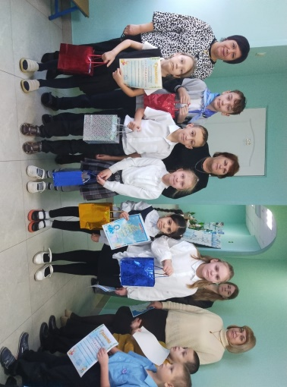

Руководитель школьного методического объединения учителей начальных классов: Орехова А.А.